**Diakoniatyö 150 vuotta juhlaleivonnaiset**

**Cecilia nokkossämpyläkranssit   
16–20 kpl**

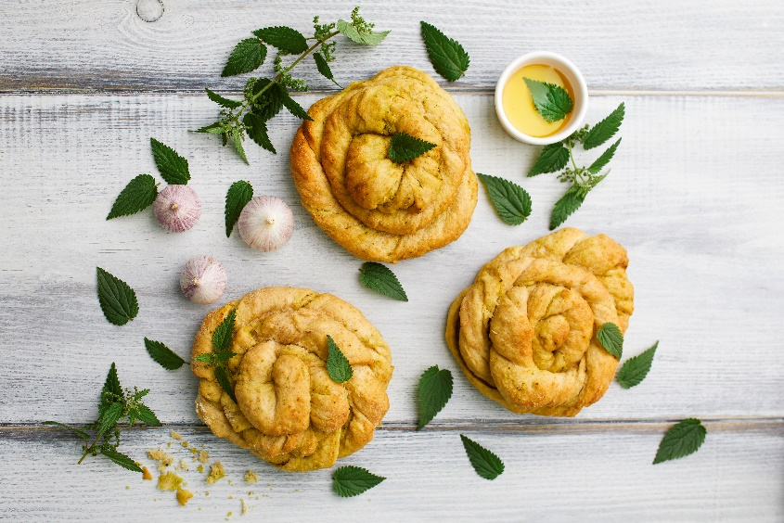

Suolaisena leivonnaisena tehdään perinteisiä sämpylöitä, jotka täytetään herkullisella nokkostäytteellä. Nokkosen sijaan voi hyvin käyttää myös pinaattia. Kaunis kierre muistuttaa diakoniatyön logoa ja tuo mieleen yhteen kiertyneet elämät ja kohtaamisen ilon.

5 dl nestettä  
25 g tuorehiivaa tai 1 pss kuivahiivaa  
(11 g)  
10–12 dl jauhoja  
1 tl suolaa  
1 rkl sokeria, siirappia tai hunajaa  
1 rkl öljyä

Täyte

150 g pehmennyttä maidotonta margariinia  
3 valkosipulin kynttä  
0,5–1 dl ryöpättyä tai pakastettua nokkosta

1. Aloita valmistamalla sämpylätaikina. Lämmitä neste kädenlämpöiseksi ja liuota tuorehiiva joukkoon. Jos käytät kuivahiivaa, lämmitä neste noin 42 asteiseksi ja sekoita kuivahiiva joukkoon pienen jauhomäärän kanssa.
2. Lisää suola sekä sokeri.
3. Alusta vähitellen jauhot joukkoon.
4. Lisää jauhojen jälkeen rasva ja vaivaa, kunnes taikinassa on hyvä sitko ja se irtoaa kulhon reunoista.
5. Kohota taikina liinan alla kaksinkertaiseksi (n. 1 h ajan).
6. Lämmitä uuni 200 asteeseen.
7. Valmista täyte: murskaa valkosipulinkynnet. Ryöppää tuore nokkonen ja hienonna tai sulata pakastettu nokkonen tai pinaatti. Sekoita valkosipuli ja nokkonen pehmeään margariiniin.
8. Jauhota työpöytä ja jaa taikina siinä 16 osaan. Kauli suorakaiteiksi ja levitä maustettu margariini tasaisesti niiden pinnalle.
9. Rullaa suorakaiteet pitkältä sivulta rullaksi ja leikkaa rulla halki, mutta jätä toisesta reunasta noin 1 cm kiinni. Kieritä puolikkaat yhteen ja muodosta kranssi. Nipistä päät tiukasti yhteen.
10. Kohota kransseja liinan alla noin puoli tuntia.
11. Paista 200 asteessa 15 minuuttia. Halutessasi voit voidella kranssit käyttämälläsi kasvijuomalla ennen paistoa.

**Mathilda valkosuklaaleivos  
16–20 kpl**

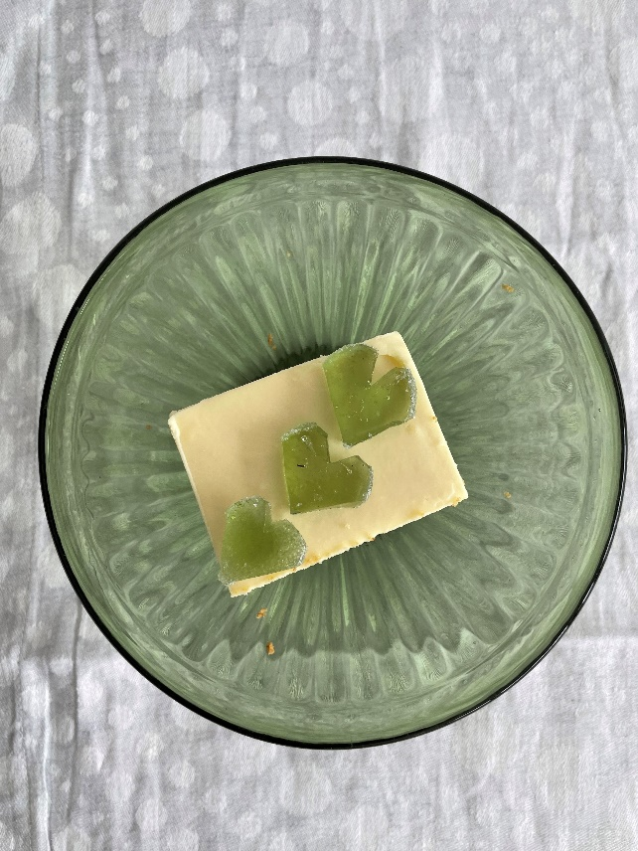

300 g digestivekeksejä  
75 g voita  
400 g valkosuklaata  
6 dl vispikermaa  
400 g maustamatonta tuorejuustoa  
vihreitä kuulia koristeluun

* 1. Laita leivinpaperi suorakaiteen muotoisen vuoan pohjalle.
  2. Murskaa keksit tasaiseksi esimerkiksi laittaen ne muovipussiin ja murskaamalla kaulimella.
  3. Sulata voi. Sekoita voi ja murskatut keksit.
  4. Painele seos vuoan pohjalle.
  5. Sulata valkosuklaa varovasti mikrossa tai vesihauteessa.
  6. Vatkaa kerma vaahdoksi.
  7. Notkista tuorejuusto. Vatkaa tuorejuusto kermavaahdon joukkoon sähkövatkaimella.
  8. Lisää hieman sulanut valkosuklaa kermaseoksen joukkoon edelleen sekoittaen.
  9. Levitä täyte keksipohjan päälle anna hyytyä jääkaapissa vähintään neljän tunnin ajan tai seuraavaan päivään.
  10. Paloittele levy leivoksiksi ja koristele vihreistä kuulista muotoilluilla sydämillä.

**Aurora suklaaherkku  
16–20 kpl**

Makeana juhlaleivonnaisena nautitaan suklaaleivosta, jonka pohja tehdään perinteisten mokkapalojen tapaan. Näin leivonnaista syntyy helposti myös isompaan kahvitustilanteeseen. Kuorrutteeksi tehdään juhlava valkosuklaatäyte ja koristelussa suositaan sesongin vihreitä.

Pohja

200 g leivontamargariinia tai voita  
4 kananmunaa  
4 dl sokeria  
6 dl vehnäjauhoja  
3 rkl kaakaojauhetta  
3 tl leivinjauhetta  
3 tl vaniljasokeria  
2 dl maitoa

Kostutukseen  
omenahilloa, Vihreä kuula -hilloa tai marjahilloa

Valkosuklaakuorrute

100 g valkosuklaata  
2 dl vispikermaa  
150 g maustamatonta tuorejuustoa

1. Sulata rasva ja nosta jäähtymään.
2. Vatkaa munat ja sokeri vaahdoksi.
3. Lisää sulatettu rasva.
4. Sekoita jauhot, kaakao, leivinjauhe ja vaniljasokeri keskenään.
5. Lisää jauhoseos ja maito taikinaan.
6. Levitä taikina uunipellille leivinpaperin päälle.
7. Paista 200 asteessa 10–15 minuuttia.
8. Sekoita kuorrutuksen ainekset tasaiseksi ja levitä jäähtyneen levyn pinnalle.
9. Kostuta jäähtynyt pohja levittämällä pinnalle ohut kerros hilloa.
10. Valmista täyte. Notkista tuorejuusto ja sulata valkosuklaa varovasti.
11. Sekoita tuorejuusto ja valkosuklaa keskenään.
12. Vaahdota kerma ja lisää kuorrutteen joukkoon. Sekoita tasaiseksi.
13. Levitä kuorrute leivonnaisen pinnalle ja leikkaa kauniiksi paloiksi.
14. Koristele vihreillä koristeilla seuraavin vinkein:
    * Kermavaahtoa voi värjätä vaaleanvihreäksi elintarvikevärillä, mutta älä käytä nestemäistä väriä vaan geeliä tai jauhetta.
    * Esimerkiksi Vihreä kuula -hillolla saa kauniin vihreää koristelua leivoksen pintaan.
    * Koristeeksi sopivat myös suklaahiput.
    * Sesongin marjoista ja hedelmistä löytyy kauneimmat koristeet.